2025年3月29日全国事业单位联考A类《职业能力倾向测验》
（广西/贵州/海南/黑龙江/湖北/吉林/江西/宁夏/山西/上海/新疆/云南/辽宁/重庆/青海/内蒙古/湖南/陕西/安徽/河北）

常识判断（20题）根据题目要求，在四个选项中选出一个最恰当的答案。

1.中国共产党第二十届中央纪律检查委员会第四次全体会议，于2025年1月6日至8日在北京举行。全会提出，要持续深化整治群众身边不正之风和腐败问题，着力推动改革发展成果更好更公平惠及广大人民群众。下列哪项属于该内容中的突出问题？（ ）
①跨境腐败
②金融领域监管
③医保基金管理
④乡村振兴资金使用监管
A.①②
B.①④
C.②③
D.③④

2.中共中央国务院印发了《教育强国建设规划纲要（20242035）》，关于其中的主要目标，下列说法正确的是（ ）。
A.明确提出来到2025年末要取得的多项阶段性成效
B.建成教育强国是高质量教育体系初步形成的重要体现
C.人民群众教育获得感提升先于人民群众教育满意度跃升
D.学习型社会全面形成与人才自主培养质量全面提高同步实现

3.深化养老服务改革发展是实施积极应对人口老龄化国家战略的迫切要求。根据《中共中央国务院关于深化养老服务改革发展的意见》，下列关于覆盖城乡的三级养老服务网络的说法，正确的是（ ）。
A.省级养老机构负责兜底保障
B.乡镇敬老院不允许委托运营
C.街道应当建设综合养老服务平台
D.社区可发展互助性养老服务站点

4.2025年1月，中共中央、国务院印发了《乡村全面振兴规划（2024-2027年)》。以下是该文件的部分主要内容：①深化农业农村改革，激发农村发展活力②繁荣乡村文化，培育新时代文明乡风③建设宜居宜业和美乡村，增进农民福祉④加强农村基层组织建设，推进乡村治理现代化下列关于文件中的主要内容与其具体做法，匹配正确的是（ ）。
A.①——维护乡村和谐稳定
B.②——加快农业绿色低碳发展
C.③——推进基础设施提档升级
D.④——加快涉农法律法规制定修订

5.《中共中央办公厅国务院办公厅关于推进新型城市基础设施建设打造韧性城市的意见》提出“搭建完善城市运行管理服务平台”。对此，下列说法错误的是（ ）。
A.构建国家、省、城市三级平台体系
B.重新打造超大规模城市的智能中枢
C.加强多个部门城市运行数据的共享
D.推进城市运行管理服务“一网统管”

6.2024年9月，习近平总书记在甘肃省兰州市主持召开全面推动黄河流域生态保护和高质量发展座谈会，会上习近平总书记指出，要实施最严格的水资源保护利用制度，提高水资源节约集约利用水平。下列属于该内容的是（ ）。
①实施节水行动，加快建设节水型社会
②积极探索和规范推进水权交易，全面推行水资源费改税
③提升县城产业和人口承载能力，减轻生态脆弱区的承载压力
④健全覆盖全流域的取用水总量控制体系，科学配置干支流水资源
A.①②③
B.①②④
C.①③④
D.②③④

7.关于心梗的症状及急救措施，下列说法错误的是（ ）。
A.对突发心梗的患者应直接进行胸外按压和心肺复苏
B.让患者保持平卧，有条件的应立即舌下含服硝酸甘油一片
C.患者突发心梗，应马上拨打120急救电话，并准确告知位置
D.急性心梗发作前，患者有堵塞感和疼痛感，并伴有大汗

8.宏观经济政策是国家为实现经济增长、稳定和发展而采取的一系列措施。下列情形属于宏观经济政策范畴的是（ ）。
A.居民储蓄资金流入股市使股价上涨
B.某公司推出新产品的市场营销策略
C.政府增加研发经费以推动科技创新
D.个人投资者根据市场走向购买个股

9.某县政府为了美化夜景，吸引游客，发布了倡议书，倡议景区商户每晚保持亮灯。某晚，该县城管部门工作人员甲、乙在景区巡检时发现一店铺未亮灯，于是二人强行撬开该店铺门锁，并入内开灯。关于上述行为，下列说法正确的是（ ）。
A.破门入户属于违法行为，侵犯了公民的私有财产权
B.商户可就倡议书的内容向县城管部门申请行政复议
C.县政府可制定地方性法规，要求所有商户彻夜亮灯
D.对商户造成的经济损失，由现场执法人员共同赔偿

10.下列哪一情形没有违反我国的司法制度？（ ）
A.甲、乙是一对夫妻，在某基层法院同时分别担任院长和审判员
B.某公司老总丙因见义勇为行为主张其民事权益，申请法律援助
C.律师丁作为区人大常委会组成人员，在任职期间从事辩护业务
D.公证员戊为其弟弟办理了一份关于放弃继承祖父母财产的公证

11.下列场景不可能出现在唐朝的是（ ）。
A.火铳成为军队重要装备之一
B.上元节时长安百姓通宵观灯
C.某位官员被任命为户部尚书
D.少数民族首领朝见“天可汗”

12.某地开展“民族艺术进万家”活动，下列对联与演出专场对应恰当的是（ ）。①三张纸糊成世界，一盏灯照亮乾坤②泽曰南湖誉满摇城两千年，腔称水磨风靡昆山六百春③暗里有人牵线索，居然见容振衣冠④演戏楼台谈美丑，说书场里论忠奸
A.①木偶戏 ②昆曲 ③皮影戏 ④评书
B.①木偶戏 ②评书 ③皮影戏 ④昆曲
C.①皮影戏 ②昆曲 ③木偶戏 ④评书
D.①皮影戏 ②评书 ③木偶戏 ④昆曲

13.下列成语故事中所涉及的地域，纬度最高的是（ ）。
A.乐不思蜀
B.合浦珠还
C.黔驴技穷
D.邯郸学步

14.如果中国古代举办一场医学交流大会，医学名家介绍自己的经验和观点，下列对应错误的是（ ）。
A.宋慈——《自杀与他杀的伤痕检验》
B.华佗——《虏疮（天花）传染性的临床分析》
C.扁鹊——《“望闻问切”四诊法的实用性研究》
D.孙思邈——《“治未病”：常见病的早期预防》

15.某人在中秋之夜开始夜跑，坚持连续夜跑了19天，这时他看到的月相与下列哪句诗词的描写最接近？（ ）
A.露似真珠月似弓
B.杨柳岸，晓风残月
C.举杯邀月，对影成三客
D.海上生明月，天涯共此时
16.下列关于起火时的做法，错误的是（ ）。
A.油锅起火时，可放入切好的蔬菜冷却
B.煤气罐着火，首先用湿毛巾关闭阀门
C.发电机起火，先切断电源，再用水枪灭火
D.发动机起火，可使用二氧化碳灭火器灭火
17.关于生活中的物理知识，下列说法正确的是（ ）。
A.黄光路灯多于白光路灯是因为黄光显色性强
B.购物小票划痕会变黑体现了摩擦生热的原理
C.锂离子电池充电时锂离子从负极向正极运动
D.猫眼门镜为了防窥将门外一侧安装为凸透镜

18.某地检测到环境水体中氰化物含量显著增高，现要调查污染排放源头，应首先对以下4家企业中的哪一家开展调查？（ ）
A.造纸厂
B.炼焦厂
C.水泥厂
D.电镀厂

19.关于人的大脑，下列说法错误的是（ ）。
A.大脑右半球言语功能占优势
B.下丘脑与睡眠调控关系密切
C.大脑是中枢神经系统的一部分
D.听觉形成的部位位于大脑皮层

20.下列与人工智能有关的事件，按时间先后排序正确的是（ ）。
①AlphAGo战胜围棋世界冠军李世石
②聊天程序“尤金·古斯特曼”首次通过图灵测试
③计算机专家约翰·麦卡锡提出“人工智能”一词
④人工智能研究实验室OpenAI新推出C.hA.tGPT
⑤“深蓝”计算机战胜了国际象棋世界冠军卡斯帕罗夫
A.②①⑤④③
B.②③①④⑤
C.③②①⑤④
D.③⑤②①④

言语理解与表达（25题）本部分包括表达与理解两方面的内容。请根据题目要求，在四个选项中选出一个最恰当的答案。

21.迂回穿插，是中国古代兵家对进攻路线的战术优化。这一作战思维，是要在与敌人陷入正面对抗时，打破战场僵局，避免蛮打硬拼的持久消耗，通过绕弯路、走远路，出其不意地打击敌人侧后方的薄弱点，以达到 的奇袭效果。填入画横线部分最恰当的一项是（ ）。
A.反客为主
B.避实击虚
C.声东击西
D.暗度陈仓

22.当我们告别旧环境一段时间，再返回时，会冒出一种 的感觉，那种心境类似“轻舟已过万重山”。这是因为，当心理距离拉远后，人就可以从一个不同的角度来看待自己的生活和问题，这种视角转换可以帮助大脑“刷新认知框架”。填入画横线部分最恰当的一项是（ ）。
A.豁然开朗
B.恍如隔世
C.心旷神怡
D.耳目一新

23.很多人认为天然色素的安全性比化学合成的更高，实际情况可能并非如此。天然色素提取工艺复杂，提取物中往往含有一些无法被 的有害物质，其在加工过程中也易发生结构改变，这都会带来安全风险。因此，在食品科学领域，安全是 的，天然色素不一定就比合成色素更安全，只有通过风险评估，才能被允许使用。依次填入画横线部分最恰当的一项是（ ）。
A.分解 有限
B.剔除 必需
C.分离 相对
D.清除 模糊

24.在新技术背景之下，技术公司凭借其技术获取与处理优势，深刻 到社会政治经济体系的微观运行过程中，进一步增加了政府的治理成本。同时，技术巨头的资本与商业运行逻辑， 了信息与数据的集中，使得“超级权力体”与“超级垄断体”逐渐形成。依次填入画横线部分最恰当的一项是（ ）。
A.嵌入 加剧
B.接驳 促进
C.渗透 激发
D.衔接 鼓励

25.刚进入数字时代时，社交网络和自媒体不仅带来意见的多样化，也能对人们持续不断地进行思想灌输，使一些人变得更加（ ），容易出现思想茧房，这很大程度上影响了社会意识和社会规范的形成。社会系统的复杂性大大增加，传统的社会系统管理方式（ ），出现一系列前所未有的社会问题。
A.极端 独木难支
B.短视 鞭长莫及
C.冲动 捉襟见肘
D.从众 力有不逮

26.文脉，是每个民族披肝沥胆守护的 。5000多年历史长河，中华文明是世界古代文明中唯一没有中断的文明。中华优秀传统文化是中华民族文化自信的 。依次填入画横线处最恰当的一项是（ ）。
A.生命线 基石
B.桃花源 根本
C.避风港 源泉
D.象牙塔 灵魂
27.随着卫星小型化、微型化技术的发展，微小卫星因具有制造成本低、研发速度快等优势，在卫星领域（ ），成为了一支不可小觑的力量。为了（ ）微小卫星的发射需求，发射成本低、运载能力合适的小型火箭成为长征系列火箭新的发展目标。
A.横空出世 激发
B.异军突起 适配
C.锋芒毕露 满足
D.崭露头角 对应

28.法律对个人权益的限制，只有在合乎防止犯罪目的所需的最小限度内，在程序及实体方面均为适当时才能进行。因此，反对重刑配置应当是现代刑法立法的（ ）。立法涉及错综复杂的关系，与整个社会系统的（ ）特别强。如果立法大幅增加对特定犯罪的最高刑，该类犯罪也许会下降，但是，另外的关联犯罪也许会上升。
A.必由之路 匹配性
B.重中之重 协调性
C.当务之急 依存性
D.题中之义 互动性

29.浮游植物是海洋食物网的（ ），维持着磷虾、鱼类、海鸟和海洋哺乳动物等一系列海洋生命。大量富含叶绿素的浮游植物也是海洋（ ）和储存二氧化碳的强大助力。因此，（ ）整个表层海洋的浮游植物，并了解这些重要群落如何应对气候变化，是科学家们非常感兴趣的课题。
A.基础 转化 研究
B.底层 吸收 保护
C.支柱 捕获 监测
D.要素 运输 追踪

30.哲学爱智慧，追求智慧；爱真理，追求真理。爱与追求都是 的，不能把智慧和真理看成一成不变的，而要不停地追求，决不满足既有结论。因此，哲学本质上是具有 的反思学问，它要求对既有结论不停地再思考。既没有终极真理，也没有超人智慧。真理到顶峰，智慧到超人，都是 哲学辩证法本性的。依次填入画横线部分最恰当的一项是（ ）。
A.变化 逻辑性 突破
B.动态 批判性 违背
C.主观 指向性 偏离
D.多元 个体性 超越

31.后母戊鼎作为国之重器，承载中华民族的基因和血脉，已经成为________的文化符号，因此，它的名称择用须____________。目前，学界对于称“司母戊鼎”还是“后母戊鼎”，皆可备一说，在掌握更加________的古文字学证据之前，应该鼓励学术争鸣，尊重古文字学研究及其发展的规律，让真理越辩越明。依次填入画横线部分最恰当的一项是（ ）。
A.公认 三思而行 原始
B.标准 有理有据 关键
C.著名 字斟句酌 充足
D.典型 慎之又慎 确凿
32.爱国主义教育需要营造良好的制度环境，健全惩罚制度和激励机制，并且强化制度的可行性和（ ）。我国现有法律中不乏关于爱国主义教育的规范，但关于爱国主义教育的内容多为原则性规定，概括性较强，整体法治化程度还不高，而且呈现出一定的（ ）特征。通过明确和统一爱国教育的主要概念、基本原则和一般规则，能推进爱国教育制度的整合，提升爱国教育制度规范性、体系性和（ ）。
A.公信力 两极化 立体性
B.约束力 差异化 多样性
C.执行力 碎片化 稳定性
D.感召力 模糊化 创新性

33.在民间艺术阶段，戏曲最初的功能主要是娱乐、教化，在愉悦人心的同时 、警醒世人。在成熟发展过程中，戏曲的讽谏教化功能被强化， 作者的善恶、美丑、是非等价值观念和价值判断。如黄梅戏《六尺巷》对宽容礼让、睦邻友好的 ，无不是在传扬中华传统美德。依次填入画横线部分最恰当的一项是（ ）。
A.借古讽今 渗透 弘扬
B.讽一劝百 凝聚 提倡
C.以儆效尤 夹杂 崇尚
D.针砭时弊 融入 推崇

34.人类是一个命运共同体。只有让和平的薪火代代相传，才能让发展的动力 、文明的光芒熠熠生辉。历史上，一些国家通过战争、殖民、掠夺等方式实现现代化，其自身文明的发展以其他文明的 为代价，给广大发展中国家人民带来苦难。中国式现代化坚定站在人类文明进步的一边，传承发展中华文明 、协和万邦的外交之道，努力为人类和平与发展作出贡献。依次填入画横线部分最恰当的一项是（ ）。
A.步步为营 停滞 勠力同心
B.源源不断 凋敝 亲仁善邻
C.生生不息 衰落 肝胆相照
D.欣欣向荣 牺牲 和衷共济

35.全面从严治党，既要靠治标， ，重典治乱，也要靠治本，正心修身，涵养文化，守住为政之本。领导干部要清正廉洁、 ，发挥好“关键少数”的表率作用，也要在全社会积极 崇廉拒腐的良好风尚，推动形成廉荣贪耻的社会氛围。依次填入画横线部分最恰当的一项是（ ）。
A.猛药去疴 以身作则 营造
B.惩前毖后 一马当先 构建
C.刮骨疗毒 真抓实干 宣扬
D.手到病除 严于律己 引领

36.高质量发展是全面建设社会主义现代化国家的首要任务，是新发展理念指导下的全面发展。高质量发展要求通过加快产业技术进步、提高全要素生产率、推进产业结构优化升级，以创新驱动、高质量供给引领和创造新需求。而所有这些，都需要以产业链供应链安全稳定作为基本条件和主要支撑。虽然我国工业体系及相关产业构成相当完备，交通物流仓储等基础设施比较完善，但如果存在短板、缺乏韧性，经济运行和增长的稳定性就会受到影响，产业结构优化升级就会受到阻碍，经济发展效率和质量就难以有效提高。这段文字意在说明（ ）。
A.实现产业高质量发展仍需要秉持新发展理念
B.高质量发展以产业链供应链安全稳定为前提
C.产业链供应链加快升级有助于完善工业体系
D.创新是当前产业结构优化升级的根本驱动力

37.“月中有桂树”的神话早在嫦娥奔月之前就已在古代中国流传，对于“月桂”神话的产生，学界多有争论。有些学者认为，该神话的诞生源于桂树中的一个品种——月桂。这种桂树月月开花，与月亮阴晴圆缺的周期相同。月桂树主要栽植于南方，尤其以浙江、广东一带为多。从汉魏直至唐代，诗文中常常出现“月桂”神话，作者多为南方人士。自古以来，南方多神奇诡谲的浪漫传说，将生活中常见的月桂树“送上”月亮，也就不足为奇了。这段文字主要讨论的是（ ）。
A.月桂树在古代文学中的象征意义
B.“月桂”神话在古代南北方差异的根源
C.“月桂”在历代诗文传说中的演变过程
D.“月桂”神话的诞生与月桂植物特性的关系

38.在海量信息充斥的新媒体背景下，算法分发为用户提供了高效的信息服务。从这一点来看，平台和用户之间是一种双赢的关系。但事实上，在媒体平台和用户的资源置换关系中，双方的地位并不对等。因为平台掌握着充足的资本和技术资源，能够随时轻易地获取到用户的个人相关信息。相对而言，用户很难去了解平台算法的工作机制，因而也无法决定自己相关信息向平台的开放程度以及这些信息的具体流向。这段文字意在强调（ ）。
A.网络平台给传统媒体带来强烈冲击
B.媒体平台和用户间存在不对等关系
C.算法有助于为用户提供高效的服务
D.用户个人信息泄露的潜在风险较大

39.一项关于网民社会心态的调查报告显示，我国青年网民群体中只有少数人存在网络暴力倾向，但其潜在危害值得警惕。青年群体网络暴力总体呈现三大趋势：第一，数量少中有增，相当比例的年轻人会不断地参与网暴活动；第二，网络暴力表达与暴力符号有流行趋势，使用攻击性语言会促使网暴可能性成倍增长；第三，受教育程度低的青年网民更容易产生网络暴力倾向。虽然上述趋势的形成有着复杂的群体、社会和心理因素，但网络暴力作为一种社会顽疾，如未得到切实有效的治理，未来或有扩散和蔓延的趋势。这段文字接下来最可能介绍（ ）。
A.网络暴力潜在危险值低的群体具有的社会心态特征
B.该项调查研究的主要目的、对象、方式和设计思路
C.由政府、平台、行业和用户共筑的网络暴力治理模式
D.导致网络暴力成为社会顽疾的群体、社会和心理因素

40.南宋德寿宫遗址中的考古材料证实，七百多年前的南宋皇宫餐桌上有着媲美今日的海鲜大餐。当时的海鲜食材已经有生产于黄海、东海、南海等多个海域的品类，并且从个体大小和质量上还有一定的选择。德寿宫遗址中的海鲜产品考古，为研究南宋皇宫饮食提供了重要实物资料。该项科技考古专项工作目前尚在进行中，其研究成果不仅是认识南宋皇家生活的珍贵资料，也为研究南宋朝廷政治、经济、文化、交通运输等提供了极为重要的考古实据。下列说法与原文相符的是（ ）。
A.德寿宫遗址海鲜产品考古已圆满收官
B.黄海是南宋皇家海鲜食材的主要来源地
C.宋代皇宫的海鲜产品种类比现在更加丰富
D.在南宋皇宫考古中发现了一些海鲜遗存物

41.我国文物建筑的雷击规律与现代建筑有所不同。时常遭到雷击的文物建筑，其地理位置分布有着很强的规律性。风水理论是古人对建筑物选址的重要依据，而风水理论的理想环境主要是由山和水构成，其中尤以水为生气之源。《水龙经》中说：穴虽在山，祸福在水。因此，现存的文物建筑大多建在地势较高的山上或建在土壤电阻率有突变的山脚边，大部分文物建筑周围还有河、湖、池塘、泉水等，这些因素使得文物建筑容易受到雷电侵袭，并且容易多次落雷。下列哪一案例符合文中所说的规律？（ ）
A.紫禁城外有护城河，故宫内建筑物落雷较多
B.故宫承乾宫屋脊上的金属材质“宝盒”被雷击中
C.苏州紫金庵内一株银杏树的树冠遭雷击后引发火灾
D.应县木塔内部加装仪器后，五层东北角辅柱被雷击

42.阅读教学的本质是多重对话。师生在与文本对话、与作者对话和相互对话中，沟通彼此的历史文化语境，建构知识，形成理解。对话的基础是有效参与，只有积极主动、有所准备地投入其中，才能保障教学效果。为此， ，双方事先有了准备，对话过程才会具备“共同语言”，发生思想碰撞。填入文中横线处最恰当的一项是（ ）。
A.阅读整本书的过程对教师和学生均充满挑战
B.阅读教学的首要难题就是如何保障阅读时间
C.阅读教学离不开教师备课和学生预习的环节
D.明确阅读目标对顺利开展教学活动极其重要

43.以互联网为代表的信息技术的快速发展，对传统教育产生了前所未有的影响。从基础教育领域来观察，教育信息化的推进，不仅深刻改变着教育环境设施、教学内容资源、教学模式、评价方式、教育管理，甚至还影响到教育均衡发展和教育整体质量提升。教育出版的职责和根本使命，是为教育提供优质的内容资源和服务。因此，教育出版的自身发展不仅直接受到信息技术的影响，____________。传统教育出版必须转型升级，才能应对挑战；只有打造适应教育教学需求的新业态，才能实现新的发展。填入文中横线处最恰当的一项是（ ）。
A.也面临着教育教学变化所带来的冲击
B.也应该对其角色地位的变化有所准备
C.也必然承受来自政策管理方面的压力
D.也会促进信息技术在教育领域的普及

44.
①常用的非交互式零知识证明系统的安全性建立在生成可信的真随机数的假设之上
②此前有研究认为这种方法存在安全隐患，不过量子物理学的内禀随机性为解决这一问题提供了全新方案
③非交互式零知识证明是零知识证明的一种最重要的变体，其特点是通信双方无需多次信息交换
④零知识证明是一种基本的密码学工具，允许互不信任的通信双方之间，一方向另一方证明某个命题的有效性，同时不泄露任何额外信息
⑤由于其简单易行并且互相通信次数少，非交互式零知识证明广泛应用于数字签名、区块链和身份认证等领域
⑥然而实践中真随机数生成器难以实现，通常会使用确定性的伪随机数算法来替代
将以上六个句子重新排序，语序正确的是（ ）。
A.③①④②⑤⑥
B.③④①⑥②⑤
C.④②③⑤①⑥
D.④③⑤①⑥②

45.
①千百年来，马推动着中国的历史进程，自《诗经》形成的马文化，影响着仁人志士的精神风貌，是中华民族精神的典型代表
②先秦典籍对马多有记载，中国最早的诗歌总集《诗经》对马的记载尤为丰富
③马是与人类关系最密切的动物之一，在人们的日常生活、政治、军事、经济等方面发挥着重要作用
④据统计，《诗经》中提到马120余次，共有48篇在内容上涉及马
⑤除广泛应用于战争、祭祀、婚嫁等社会生活，《诗经》还以马比兴、言情托志，马成为君子和英雄的象征
⑥诗歌中出现马的名称有28种，根据毛色可分为骊、骐、骆等，根据体型可称为驹、騋等，根据性别可分为牡、牝，彰显出古人对马的细致观察
将以上六个句子重新排序，语序正确的是（ ）。
A.①④⑤⑥②③
B.②①⑥③④⑤
C.③②④⑥⑤①
D.④⑥③⑤①②

数量关系（5题）在这部分试题中，每道题呈现一段表述数字关系的文字，要求你迅速、准确地计算出答案。

46.甲、乙、丙三人进行乒乓球比赛，若甲对乙、乙对丙、丙对甲的胜率均为50%，单场比赛不存在平局，三人相互各比一场计分。问甲胜两场夺冠的概率为（ ）。
A.1/2
B.1/3
C.1/4
D.1/5

47.某厂商去年通过售卖某产品5000件获得5万元利润，今年单件产品降低了20%的利润，仍然获得5万元利润。问该产品今年出售了多少件？（ ）
A.5500
B.5750
C.6000
D.6250

48.某公司统计员工对绘图、编程、剪辑这3种技能的掌握情况。掌握编程技能的有60人，3种技能中只有1种未掌握的有23人，3种技能都掌握的有3人，仅编程1种技能未掌握的有7人。问仅掌握编程一种技能的有多少人？（ ）
A.41
B.44
C.47
D.50

49.某果园每天最多可采摘10箱水果，每箱水果每天的保存成本为10元。该果园接到一笔75箱水果的订单并要求一次性交付（交付当天不计保存成本）。问保存成本最低为多少元？（ ）
A.2100
B.2450
C.2650
D.2800

50.一块呈直角三角形的草地ABC如下图所示，已知DE和FH是两条平行的小径，且。问下列等式不成立的是（ ）。
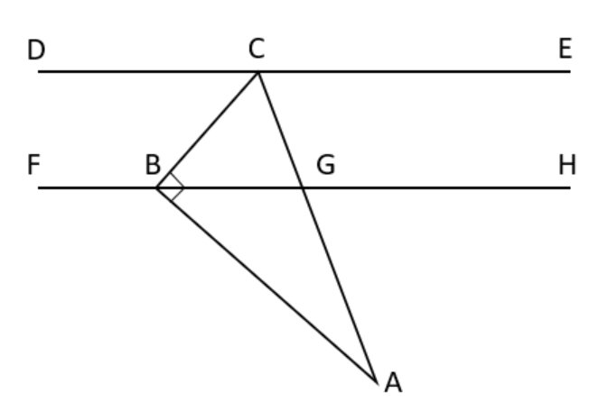
A.BC=BG
B.AG=2CG
C.∠ABF=∠BCE
D.∠HBC=∠ABH

判断推理（35题）本部分包括图形推理、定义判断、类比推理和逻辑判断四种类型的试题，在四个选项中选出一个最恰当的答案。

51.从所给的四个选项中，选择最合适的一个填在问号处，使之呈现一定的规律性（ ）。
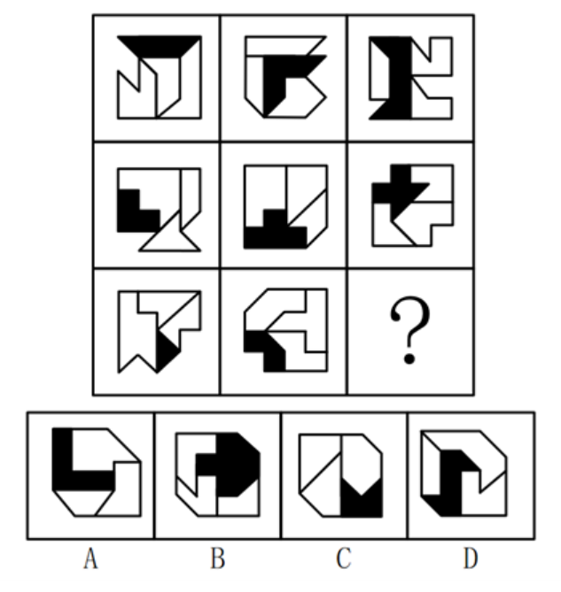
A.A
B.B
C.C
D.D

52.把下面的六个图形分为两类，使每一类图形都有各自的共同特征或规律，分类正确的一项是（ ）。
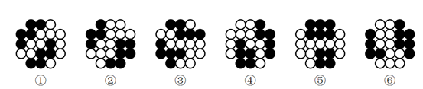
A.①③④，②⑤⑥
B.①③⑤，②④⑥
C.①④⑤，②③⑥
D.①⑤⑥，②③④

53.把下面的六个图形分为两类，使每一类图形都有各自的共同特征或规律，分类正确的一项是（ ）。
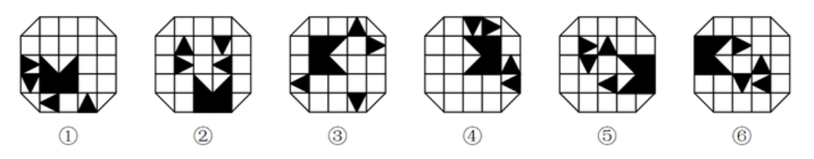
A.①②④，③⑤⑥
B.①③④，②⑤⑥
C.①③⑤，②④⑥
D.①④⑤，②③⑥

54.左图为给定正方体纸盒的外表面展开图，下列选项中哪一个能由其折叠而成？（ ）
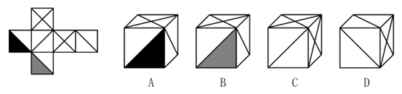
A.A
B.B
C.C
D.D

55.左图为给定正四面体的外表面展开图，将其折叠为正四面体后，把A面向下放在与右图完全一致的位置，然后沿箭头所示路径翻转正四面体到达问号处，问此时底面的字母为（ ）。
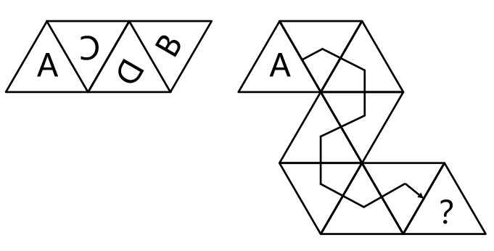
A.A
B.B
C.C
D.D

56.冲突型决策是指利益相反且对抗竞争的各方为使自己处于有利地位所做的决策。各方都按一定规则行动，并根据他方所采用的策略和手段来决定自己应对的方法。根据上述定义，下列涉及冲突型决策的是（ ）。
A.在举重比赛中，每位选手试举后，其余选手会根据该次试举结果调整自己下一次试举的重量
B.甲、乙两公司都参与某项目的竞标，为了中标，双方均在标书中直接给出了接近成本的报价
C.小张和小李在学生时代成绩就不相上下，毕业后小张创业取得了成功，小李见状也要开始创业
D.母亲发现儿子经常偷偷玩手机游戏，不仅没收了手机，还在家中安装监控设备以监督他学习

57.海洋环境化学是海洋化学的一个分支学科，也是环境科学的组成部分，主要研究海洋及相关环境中与环境质量关系密切的化学污染物的来源、迁移、分布、反应、转化、效应、归宿以及人类活动对这些过程可能产生的作用和影响。根据上述定义，下列属于海洋环境化学研究的是（ ）。
A.针对不同的海域，选择无机和有机吸附剂进行海水提碘、提溴的研究
B.采集77个海水样品，分析海水中各种成分的含量及含量间的比例关系
C.通过实验室模拟，研究重金属、有机氯在长江下游水质和底质中的分布特征
D.研究放射性核素在渤海中的存在形式和运动规律，评价渤海的放射性污染源

58.形态学标记是指通过肉眼观察或利用仪器测量动植物的外部特征（包括毛色、体型、外形、皮肤结构等），并以这种形态性状、生理性状及生态地理分布等特征作为遗传标记，来研究物种间的关系、分类和鉴定方法。根据上述定义，下列属于形态学标记的是（ ）。
A.通过标记动物癌细胞DNA序列变异，诊断和分析肿瘤种类
B.通过标记小鼠、牛、马等动物体内血清蛋白变化，判断其免疫系统状态
C.通过标记株高、穗长、粒色等性状，分析济麦、淮麦等小麦品种间的亲缘关系
D.标记雏鸡羽毛生长速度，通过分析羽毛染色体上等位基因的差异，将雏鸡划分为慢羽雏鸡和快羽雏鸡

59.文言文常用省略句式。兼语省略是其中一种，即句中“使”“命”“令”这类动词的宾语常兼作后边一个主谓词组的主语，这个词就称作兼语，而这个兼语在动宾结构的短句中被省略了。根据上述定义，下列属于兼语省略的是（ ）。
（1）不如因而厚遇之，使归赵。
（2）乃令骑皆下马步行，持短兵接战。
（3）扶苏以数谏故，上使外将兵。
（4）王使屈平为令，众莫不知。
A.（1）（2）
B.（1）（3）
C.（2）（4）
D.（3）（4）

60.统联是指前后两个句段的统摄和被统摄关系。统摄即统领、总辖。回向统联是指后段统摄前段，当前段不止一段时，先行各段都是末段所指的具体内容。根据上述定义，下列属于回向统联的是（ ）。
A.他说，他欺骗了我，他是一个卑鄙小人
B.我说去爬山，你说去游泳，他说去打球
C.医生让我通知你，十分钟以后去他诊室
D.你被批评了，你心里难受，我是知道的

61.热处理是指对固态金属或合金采用适当方式加热、保温和冷却，通过改变工件内部的显微组织，或改变工件表面的化学成分，以获得所需要的组织结构与性能的加工方法。根据上述定义，下列不属于热处理的是（ ）。
A.将铅块加热，熔炼成符合一定要求的液体并浇进铸型里，经冷却凝固、清整处理铸体表面的不规则部分以后，得到有预定形状、尺寸的铸件
B.将钢加热到适宜温度并保温一段时间后，从炉中取出置于空气中喷水、喷雾或吹风冷却，使晶粒细化和碳化物分布均匀化，改善其切削性能
C.把合金钢放入密封容器，通入氨气，加热保温，氨气热分解产生的活性氮原子吸附到金属表面，并扩散渗入表层内，以获得优良的表面性能
D.将钢加热到临界温度以上，保温一定时间后进行冷却，然后在某一适当温度长时间保温，再冷却，调整钢材内部结构和状态，以降低其脆性

62.“虚假二难”指的是将两个并非彼此矛盾的概念或者事项，人为地对立起来，让人们在两者之中作出选择的逻辑错误。根据上述定义，下列不涉及“虚假二难”的是（ ）。
A.你认为是朋友可靠，还是亲戚可靠？
B.究竟是吃加碘盐好，还是吃低碘盐好？
C.你认为高枕必无忧，还是高枕未必无忧？
D.你究竟是站在武力一边，还是正义一边？

63.正约数指的是一个整数中大于0的约数。若自然数A的正约数（除A自身）之和等于另一个自然数B，而B的正约数（除B自身）之和等于A，则称A、B互为亲和数；若自然数A的正约数（除A自身）之和等于另一个自然数B，而B的正约数（除B自身）之和不等于A，则称A是B的单亲和数；若自然数A的正约数（除A自身）之和不等于另一个自然数B，而B的正约数（除B自身）之和不等于A，则称A、B互为非亲和数。根据上述定义，下列选项中存在单亲和数的是（ ）。
A.10、16
B.11、21
C.15、18
D.22、28

64.思维反刍指个体在经历消极事件后或者面对压力时，反复思考的过程。它的类型包括消极型思维反刍和积极型思维反刍，前者是指比较当前状况和不能实现的目标之间的差距却不思解决；后者是指有目的地思考并寻找解决问题的方法。根据上述定义，下列属于积极型思维反刍的是（ ）。
A.小赵评优落选后认真比较了自己和优秀员工的差距，找到了努力的方向和途径
B.小钱毕业之前去多个单位实习积累经验，希望在毕业后能找到一份理想的工作
C.小孙在工作中犯了错误受到单位的处分，内心颇为不服，觉得是领导故意为难他
D.小李看到好友在经历了长时间复习后依然考研失败，他认为好友的学习方法不当

65.条件联系指的是一事物情况的存在与否对另一事物情况的存在与否的制约或依赖关系。p是q的充分条件指的是当有事物情况p，就有事物情况q；p是q的必要条件指的是当没有事物情况p，就没有事物情况q。根据上述定义，对下列句子的条件联系表述正确的是（ ）。（1）A能被21整除；
（2）A能被7整除；
（3）B各个数位上的数之和是3的倍数；
（4）B能被6整除。
A.（1）是（2）的充分条件，（3）是（4）的充分条件
B.（1）是（2）的充分条件，（3）是（4）的必要条件
C.（1）是（2）的必要条件，（3）是（4）的充分条件
D.（1）是（2）的必要条件，（3）是（4）的必要条件

66.实习：实践
A.远足：运动
B.电池：垃圾
C.餐饮：餐食
D.思想：思考

67.不由自主：情不自禁
A.别有洞天：峰回路转
B.近水楼台：向阳花木
C.瓜田李下：指鹿为马
D.徒劳无功：水到渠成

68.渔民：渔船：渔场
A.工人：工厂：工地
B.歌手：歌曲：歌厅
C.护士：护理：医院
D.车工：车床：车间

69.二维码：图形：传递信息
A.银行卡：磁卡：支付款项
B.肺结核：飞沫：感染细菌
C.电子琴：乐谱：播放声音
D.充电宝：电流：连通电路

70.党支部：党小组：党员
A.铁路网：铁路枢纽：火车
B.食物链：生态系统：生物
C.金融体系：监管体系：银行
D.义务教育：初中教育：美育

71.夜视镜：显微镜：滤光镜
A.网球鞋：高跟鞋：绣花鞋
B.自驾游：跟团游：亲子游
C.潜水服：消防服：宇航服
D.可能性：现实性：必然性

72.议案提出：审议通过：公布生效
A.危险预警：紧急避让：安全驾驶
B.按需采购：产品验收：登记入库
C.市场监管：执法检查：责令整改
D.问卷调查：设计量表：收集数据

73.自主学习：提升能力：业务培训
A.接种疫苗：预防疾病：锻炼身体
B.艺术创作：抒发情感：引发共鸣
C.慈善捐赠：互助合作：帮扶弱势
D.各抒己见：消除分歧：达成共识

74.骑车对于（ ）相当于（ ）对于 选拔
A.磨炼 晋升
B.运动 成绩
C.比赛 淘汰
D.出行 考试

75.核潜艇 对于（ ）相当于（ ）对于 肠道。
A.鱼雷 疾病
B.国家 人体
C.海洋 消化酶
D.驱逐舰 小肠

76.科技成果只有同国家需要、人民要求、市场需求相结合，并且完成从科学研究、实验开发、推广应用的三级跳，才能真正实现创新价值。只有让创新链产业链相互融合，才能推动经济高质量发展迈出更大步伐。只有确立企业创新主体地位，才能实现创新链产业链相互融合。只有建立完善企业科技创新法律法规，且破解企业科技成果使用、处置和收益权等政策障碍，才能确立企业创新主体地位。由此可以推出（ ）。
A.如果不能推动经济高质量发展迈出更大步伐，就不能让创新链产业链相互融合
B.要真正实现创新价值，只需科技成果同国家需要、人民要求、市场需求相结合
C.只有建立完善企业科技创新法律法规，且破解企业科技成果使用、处置和收益权等政策障碍，才能推动经济高质量发展迈出更大步伐
D.如果不能确立企业创新主体地位，就说明没有建立完善企业科技创新法律法规，且没有破解企业科技成果使用、处置和收益权等政策障碍

77.阳光照射到地球上，并被反射到月球表面。月表相当于一面大镜子，把地球的光重新反射到地球，科学家利用望远镜从中可以观察到地球的“生物标记”，这是由氧、臭氧、甲烷和二氧化碳组成的一种特殊物质，通过它可以得知地球是否存在生命。利用月球反射法，科学家可以探索其他行星是否存在生命迹象。但是一颗遥远系外行星的反射光会被主星（恒星）发出的光所掩盖，这就如同研究发光的电灯泡旁边的一颗尘粒，很难对它进行分析。幸运的是，科学家借助研究偏振光，开创了一种用来识别行星生物标记的超灵敏方法。以下哪项如果为真，最能支持上述科学家的方法？（ ）
A.行星反射的光是偏振光，而主星（恒星）发出的光不是偏振光
B.宇宙中的行星是如此之多，其中某些行星上存在生命是非常可能的
C.这项最新研究是利用智利山上由4台望远镜组成的全球最强大的可见光望远镜进行的
D.光偏振技术可能最终会揭示宇宙其他地方是否存在简单的植物，而不仅仅是寻找智慧生命
78.明代军事著作《武备志》对火龙出水这一武器装置进行了较为详细的介绍，并附有火龙出水的图画。该装置依靠多级动力系统，加大了箭矢的射程。有学者按照古籍资料对该装置进行了复原。根据实验数据发现，火龙出水的稳定性难以保证，因此推测其仅仅停留在设计和想象的阶段。以下哪项如果为真，最能支持上述推测？（ ）
A.复原模型使用火药桶提供动力，而古籍记载的动力装置为4支“火箭”
B.明代史料中有使用火器的记载，但没有任何使用火龙出水装置的记载
C.目前关于火龙出水的古籍资料十分有限，难以判断是否属于成熟武器
D.《武备志》中有29种关于各类火箭的记载，但主要指的是带火的箭矢
79.某市目前汽车保有量以每年20万辆的速度增长，为缓解该市严重的交通拥堵问题，有专家指出，要想治理交通拥堵，一定要从控制汽车总量、消减存量上努力。因此，该专家认为根本解决办法是靠经济手段来调节——提高拥有和使用汽车的税费。以下哪项如果为真，最能质疑上述专家的观点？（ ）
A.提高公共交通服务水平才是解决城市交通拥堵的根本之道
B.一些由于不遵守交通规则导致的交通事故加剧了交通拥堵
C.现行的单双号限行政策在一定程度上缓解了交通拥堵压力
D.未来该市的汽车保有量将不会再以每年20万辆的速度增长

80.某公司陈、王、宋、刘、丁、李和武7位员工坐在如下两排位置的8个工作间。其中，1～4号分别与5～8号工作间相对；每人一个工作间，一个工作间空着。已知：
（1）丁和王对面，且不和李相邻；
（2）陈和王坐在一排，但是不相邻，陈的对面是宋；
（3）李和宋、武在一排，他对面是刘。
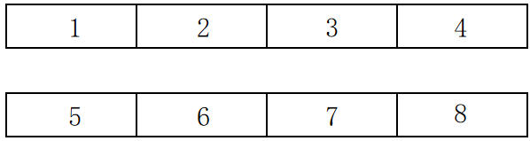
如果武在7号工作间，则一定可以得出（ ）。
A.王在2号工作间
B.宋在4号工作间
C.刘在5号工作间
D.丁在8号工作间材料

某单位准备举办新春联欢活动，现有K、L、M、N、O、R六个节目需要安排，分上、下午两个时间段表演，每个节目只表演一次，具体要求如下：
①K和N一定要在同一时间段表演；
②M和R不能在同一时间段表演；
③如果K在下午演出，O一定在下午演出；
④如果M在下午演出，N一定在上午演出。

81.六个节目的演出安排可以是下列哪种？（ ）
A.上午：K、L、M、O 下午：N、R
B.上午：K、L、N、R 下午：M、O
C.上午：L、R 下午：K、M、N、O
D.上午：M、O 下午：K、L、N、R

82.以下哪项如果为真，则可以确定六个节目的演出安排？（ ）
A.K、L在上午演出
B.M、L在下午演出
C.K在下午演出，L在上午演出
D.O在下午演出，R在上午演出材料

用“十年磨一剑”来形容动画产业或许并不夸张，每一部我们耳熟能详的“国漫之光”背后的打磨沉淀时间都很长，而如今利用生成式人工智能（AIGC）制作一部动画成片甚至只需要几天时间。AIGC还可以根据动画制作者的需求，自动生成美术图像、文字剧本，并完成建模、灯光、渲染、动作调整等在内的视频画面制作流程。
①利用AI生成美术图片，无论是西方的超写实，还是中国的水墨风，都可以轻松完成。同时，通过实际测试，AIGC.创作的动画剧本在经过人工润色修改后可以达到专业文学编剧的水平。这意味着对于动画产业来说，AIGC创造了极大的经济价值。但问题也随之而来。
②AIGC带来了人们对产品质量的担忧，事实也确实如此。这是由于完全使用AIGC生成的动画产品没有成体系的艺术创作风格，只是机械地拼凑。有分析人士据此认为，AIGC生成的动画产品质量堪忧是由新技术驱动下产生的过度投机行为导致的。毫无疑问，对于过度投机行为应当予以遏止。
③但我们不能为了遏止过度投机行为就阻止AIGC.的发展，因为这是不合理的。面对AIGC带来的机遇和挑战，我们能做的就是拥抱它。拥抱技术、更好地利用技术才是未来动画产业的出路。

83.对于①处的论证，评价最恰当的是（ ）。
A.存在以偏概全的问题
B.存在因果倒置的问题
C.所举的事例不够恰当
D.前提不足以支持结论

84.若要②处分析人士的观点成立，需要补充以下哪项作为前提？（ ）
A.受AI技术水平的局限，当前通过AIGC生成的动画产品只能是机械拼凑的
B.对AIGC概念的跟风炒作，是当前AIGC动画产业过度投机行为产生的根本原因
C.新技术驱动下产生的过度投机行为使得通过AIGC机械拼凑的动画产品大行其道
D.新技术驱动下产生的过度投机行为扰乱了AIGC动画产业市场，打击了动画从业者、投资者和观众的信心

85.为了对③处的论断作出评价，回答以下哪个问题最重要？（ ）
A.过度投机行为对动画产业的发展危害有多大？
B.过度投机行为在所有投机行为中所占的比重有多大？
C.除了过度投机行为，是否还有其他原因导致动画产品质量堪忧？
D.为了遏止过度投机行为而阻止AIGC是否会产生更加不利的影响？

资料分析（15题）所给出的图、表、文字或综合性资料均有若干个问题要你回答。你应根据资料提供的信息进行分析、比较、计算和判断处理。
材料
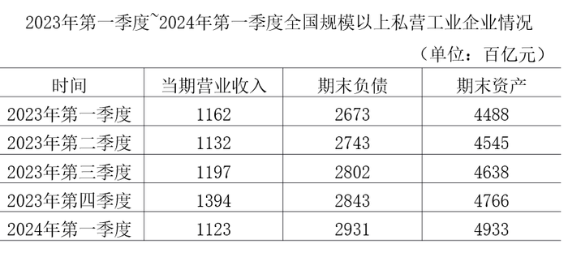
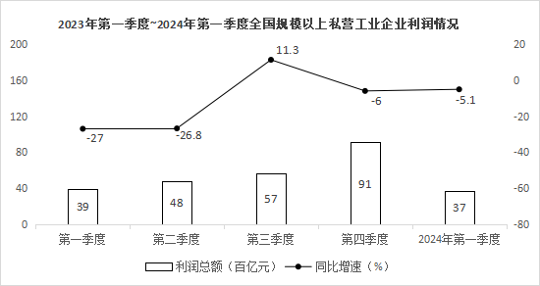
86.2022年第四季度，全国规模以上私营工业企业利润总额环比增速在以下哪个范围内？（ ）
A.不到40%
B.40%～60%之间
C.60%～80%之间
D.80%以上

87.2023年下半年，全国规模以上私营工业企业利润率在以下哪个范围内？（）（ ）
A.不到4%
B.4%～7%之间
C.7%～10%之间
D.超过10%

88.2023年第二季度和第四季度，全国规模以上私营工业企业期末资产负债率与上季度相比（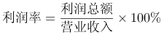）。（）
A.仅第二季度环比上升
B.仅第四季度环比上升
C.第二、四季度环比均上升
D.第二、四季度环比均下降

89.2023年第四季度，全国规模以上私营工业企业利润总额占全年的比重约比第一季度高多少个百分点？（ ）
A.12
B.17
C.22
D.27

90.以下柱状图反映了2023年第二季度～2024年第一季度全国规模以上私营工业企业哪一指标环比增量的变化趋势（横轴位置代表增量为0）？（ ）
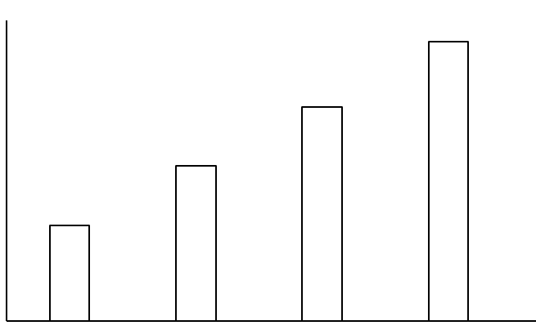
A.期末资产
B.期末负债
C.当期营业收入
D.当期利润总额

材料
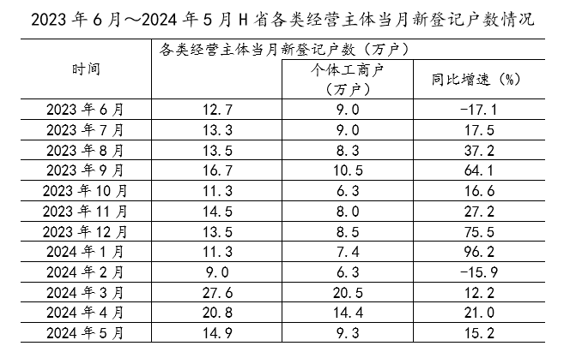
91.2023年二季度，H省个体工商户当期新登记户数在以下哪个范围内？（ ）
A.不到27万户
B.27万户～31万户之间
C.31万户～35万户之间
D.超过35万户

92.2024年1～2月H省个体工商户累计新登记户数占同期各类经营主体累计新登记户数的比重在以下哪个范围内？（ ）
A.不到50%
B.50%～60%之间
C.60%～70%之间
D.超过70%

93.2022年下半年，H省个体工商户当月新登记户数超过6万户的月份有几个？（ ）
A.2
B.3
C.4
D.5

94.将①2023年三季度、②2023年四季度和③2024年一季度按H省各类经营主体当季度新登记户数从低到高排列，以下正确的是（ ）。
A.②①③
B.②③①
C.③①②
D.③②①

95.以下柱状图反映了2023年哪一时间段内，H省新登记各类经营主体中，非个体工商户数量的变化趋势（横轴位置代表数量为0）？（ ）
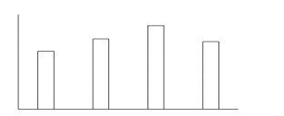
A.6～9月
B.7～10月
C.8～11月
D.9～12月
材料
2023年，S市全年研究与试验发展经费支出占地区生产总值比重4%左右。全市财政性科技投入231.1亿元，占一般公共预算支出的比重为8.9%。新认定高新技术企业5531家，有效高新技术企业数达13473家。全年实现规模以上工业总产值43642.7亿元，比上年增长4.1%，其中高新技术产业产值22874.6亿元，比上年增长4.7%。2023年，S市各类人才总量363万人，其中高层次人才37万人，高技能人才91.2万人。年末有效发明专利拥有量10.5万件，比上年增长21.6%；万人有效发明专利拥有量80.9件，比上年末增加14件。P
C.T专利申请3019件。全市技术合同成交额868.8亿元，比上年增长38.9%。2023年，S市新增省级以上企业技术中心205家，累计1111家；新增省级以上工程技术研究中心201家，累计1363家。全市拥有省级重点实验室17家。新增市级新型研发机构13家，累计91家。2023年，S市年末享受研发费加计扣除企业达2.2万家，比上年增长25.2%。加计扣除额926.08亿元，比上年增长69.5%，折合减免企业所得税231.52亿元。

96.2022年，S市高新技术产业产值占规模以上工业总产值的比重约为（ ）。
A.40%
B.46%
C.52%
D.58%

97.2023年，S市全年技术合同成交额约比上年增长了多少亿元？（ ）
A.243
B.289
C.338
D.395

98.把S市①省级以上企业技术中心②省级以上工程技术研究中心③市级新型研发机构按2023年新增数量占累计总数量的比重从低到高排列，以下正确的是（ ）。
A.①②③
B.②①③
C.③①②
D.③②①
99.2023年，S市平均每家年末享受研发费加计扣除的企业加计扣除额比上年（ ）。
A.下降了不到30%
B.下降了30%以上
C.增长了不到30%
D.增长了30%以上

100.根据上述资料，下列关于①2022年S市一般公共预算支出金额、②2022年S市人口数量同比增速的说法，正确的是（ ）。
A.仅①能从资料中推出
B.仅②能从资料中推出
C.①②都能从资料中推出
D.①②都不能从资料中推出

